VCS Homework
Week 1 Writeups

Gửi anh Phong mentor đẹp giai
Sau 2 tuần đầu tiên ở VCS và cũng là 2 tuần đầu làm quen với assemby trên winndows và linux, bản thân em đã đúc kết được chút kiến thức cơ bản về assembly. Trong các bài code của em đều có cấu trúc giống nhau và một số quy định trước như sau:
- Linux sử dụng nasm làm assembler. gcc làm linker cho file elf 32 bit. ld làm linker cho file elf 64 bit
- Windows sử dụng masm làm assembler, link (có sẵn trong bộ cài masm) làm linker
- Một số hàm em viết sẵn trong linux:
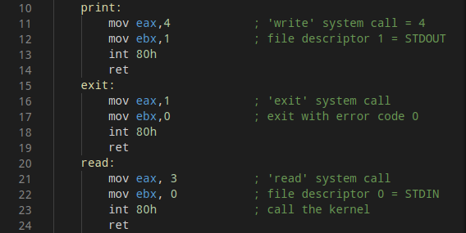

Challenge 1 - Week 1

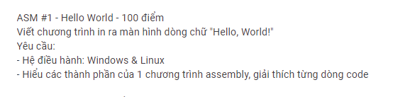
Ý tưởng:
Khai báo 1 xâu kí tự “Hello, World!” sau đó in ra màn hình

Cú pháp trong MASM:
.data
HelloWorld db "Hello, World!", 0Ah, 0

Sử dụng StdOut in xâu ra màn hình
push offset HelloWorld ; print HelloWorld "Hello, World!"
call StdOut

Cú pháp trong NASM:
section .data
msg db "Hello, World!",0Ah
msg_len equ $-msg

mov ecx, msg ; address of string to output
mov edx, msg_len ; number of bytes
call print

Challenge 2 - Week 2
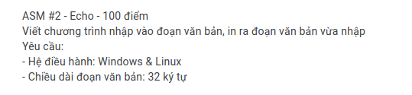
Ý tưởng:
Khai báo biến có độ lớn hơn 33 kí tự, gọi hàm đọc dữ liệu đầu vào từ máy tính sau đó lưu vào biến vừa khai báo. Gọi biến vừa lưu dữ liệu và hàm in ra màn hình console.
Cú pháp trong MASM
Khai báo biến
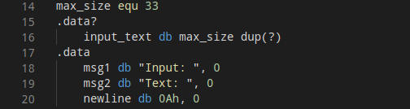
Đọc dữ liệu từ StdIn
Viết dữ liệu ra StdOut
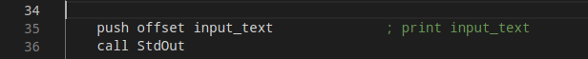
Cú pháp trong NASM
Khai báo biến
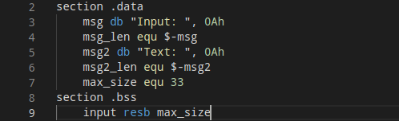
Đọc dữ liệu từ StdIn
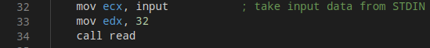
Viết dữ liệu ra StdOut
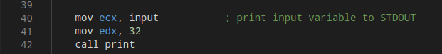
Challenge 3 - Week 1
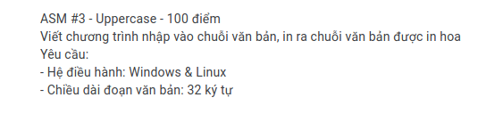
Ý tưởng:
Thực hiện công việc nhập dữ liệu từ StdIn và lưu vào biến
Duyệt xâu vừa nhập từ đầu xâu. Kiểm tra kí tự là chữ hoa (so sánh với byte ‘A’ và byte ‘Z’) hay chữ thường (so sánh với byte ‘a’ và ‘z’).
- Nếu là chữ hoa thì bỏ qua
- Nếu không là chữ hoa → Kiểm tra chữ thường
- Nếu là chữ thường → Chuyển kí tự thành chữ hoa bằng cách -20h thứ tự trong bảng ascii
- Nếu không là chữ thường → Bỏ qua và tiến đến kí tự tiếp theo
- Nếu kí tự tiếp là NULL → Dừng vòng lặp và trả kết quả
Cú pháp trong NASM:
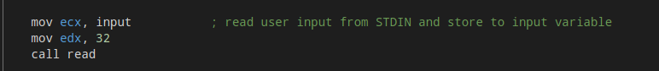
Đọc dữ liệu từ StdIn và lưu vào biến input
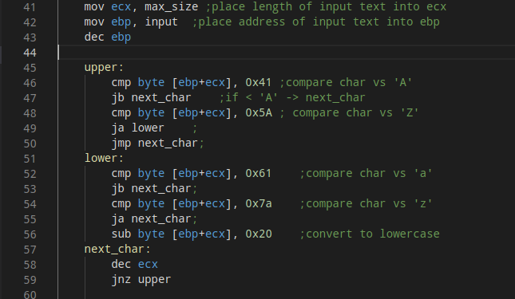
Hàm đổi lowercase thành uppercase
Cú pháp trong MASM:
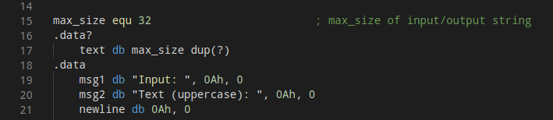
Khai báo biến
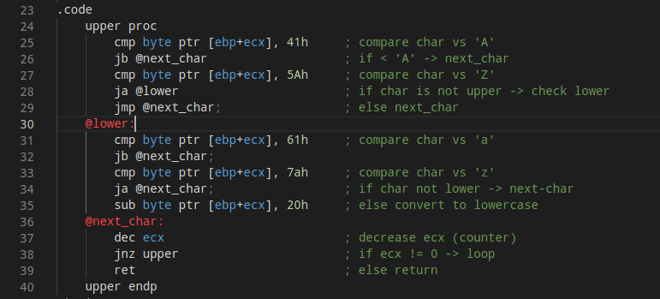
Hàm đổi lowercase thành uppercase
Challenge 4 - Week 1
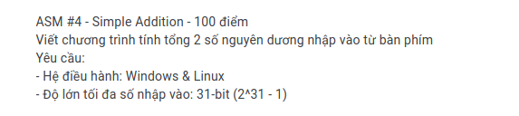
Ý tưởng:
Nhận dữ liệu người dùng và ghi vào biến. Vì dữ liệu đầu vào là 1 chuỗi kí tự nên em viết 2 hàm atoi (đổi xâu chữ số thành số) và itoa (đổi số thành xâu chữ số). Thực hiện hàm atoi với 2 xâu chữ số đầu vào, làm phép tính cộng như với 2 số dương rồi chuyển kết quả đó sang xâu chữ số để in ra StdOut (sử dụng itoa).
Hàm atoi (eax là kết quả, ecx là kí tự đang duyệt):eax
- eax = 0
- Duyệt từng kí tự của xâu chữ số cần đổi
- Đổi chữ số đang duyệt sang giá trị nguyên bằng cách sub [kí tự], ‘0’
- eax = eax * 10 + ecx
- Khi ecx là NULL → Dừng vòng lặp →Trả kết quả ở eax

Hàm itoa (eax là giá trị nguyên cần đổi):
- Chia eax cho 10
- Phần dư là chữ số cuối cùng
- Đặt eax = thương hay eax = eax / 10
- Thực hiện vòng lặp đến khi eax = 0
- Sau mỗi lần lặp ta được số dư là chữ số tiếp theo thứ tự từ phải sang trái
- eax = 0 →Dừng lặp →Trả kết quả là xâu kí tự

Cú pháp trong NASM:
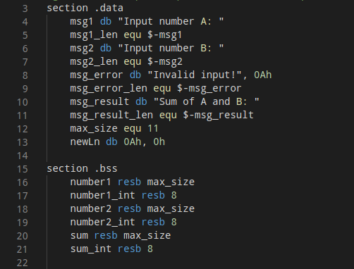

Khai báo biến
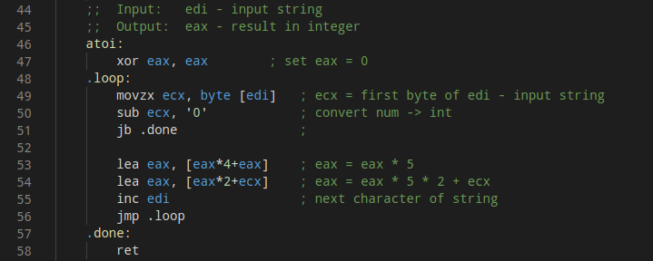
Hàm atoi
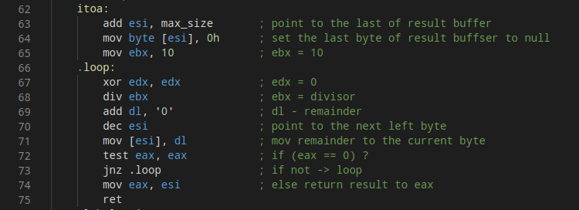
Hàm itoa

Cú pháp trong MASM:
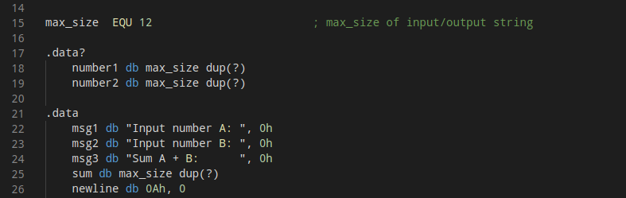
Khai báo biến
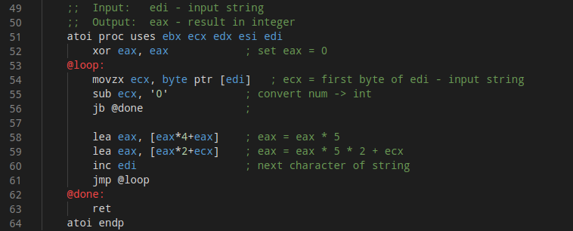
Hàm atoi

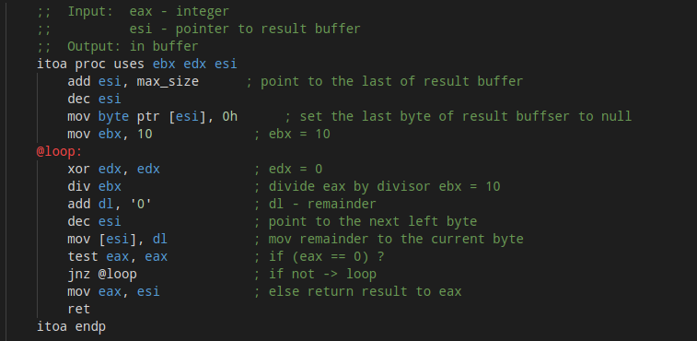
Hàm itoa

